106年度區域教師研習
地球科學專題演講：國家太空中心教我的事

壹、計畫緣由
衛星計畫議題一直是高中基礎地球科學中非常重要的一環，其中關於太空計畫福爾摩沙遙測衛星，更是台灣太空中心重要發展的項目之一
此次研討會邀請國家太空中心 研究員蕭俊傑博士講述近幾年來福衛遙測的重要進展，除了要為大家解開福衛的神秘面紗之外，同時也會提及近年太空中心發展的重要歷程，讓教師獲得最新、最完整的知識，充實教師本職學能以利教學上的發揮。
貳、計畫目的
一、透過進修研習等專業成長訓練，增強地科教師對於福爾摩莎衛星太空計畫相關資訊的了解，並累積教學媒材資料，以利教學。
二、使教師在天文領域教學中，能將關於福衛的時事資訊融合於教學中。
參、辦理單位
一、主辦單位：國立臺中女子高級中學。
二、協辦單位：泰宇出版股份有限公司。
肆、研討會內容與工作期程
一、辦理主題：國家太空中心教我的事
二、參加對象：中區（新竹、苗栗、台中、南投、彰化、雲林）各公私立高級中學及高級職業學校對於天文領域有興趣之自然科教師，名額預定40人。
三、辦理時間：106年03月09日（四）下午13點至16點30分
四、地 點：國立臺中女子高級中學綜合大樓3樓多媒體教室。
五、講 師：國家太空中心 研究員 蕭俊傑博士

伍、研習會流程：
時間 | 活動內容 | 主講人
13:00-13:30 | 研習會現場報到
13:30-13:40 | 開幕
13:40-14:40 | 國家太空中心教我的事(上) | 國家太空中心教我的事  蕭俊傑博士
14:40-15:00 | 茶敘時間
15:00-16:00 | 國家太空中心教我的事(下) | 國家太空中心教我的事  蕭俊傑博士
16:00-16:30 | 綜合座談 | 國家太空中心教我的事  蕭俊傑博士
16:30- | 賦歸
陸、報名方法
一、報名期間：即日起至104年12月18日（五）前報名。
二、報名方式：請至全國教師在職進修資訊網報名（http://inservice.edu.tw），課程代碼：1880801。
三、全程出席者將核發研習證明2.5小時，請按時簽到、簽退。
四、研習活動聯絡窗口：台中女中教學組長曾鈴惠組長，電話：04-22205018#122。
柒、注意事項
一、為響應環保，請各位老師自行攜帶環保杯。
二、交通位置：
＊從高速公路：
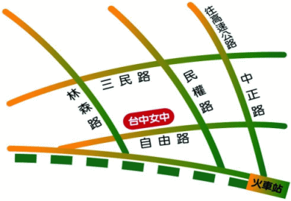
請下台中中港交流道後直行中港路一段→接中正路→至自由路右轉→過居仁國中→民生路右轉→第一個紅綠燈左轉（市府路）→本校停車場。
＊從省道：（彰化往台中方向）
復興路（省道）→林森路左轉進入地下道→府後街右轉→四維街右轉→直走至本校後門，再直行約30公尺左轉進入地下停車場。

